**ÇANKIRI KARATEKİN ÜNİVERSİTESİ**

**5 NUMARALI PERSONEL SERVİS GÜZERGÂHI**

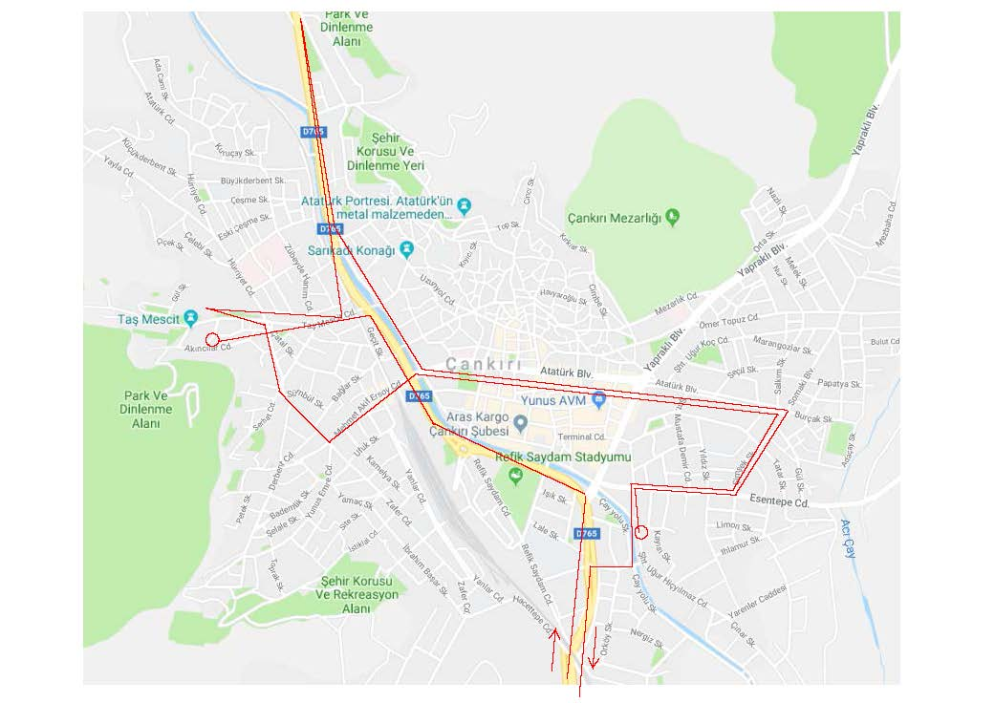

**YOL GÜZERGÂHINDAKİ DURAK YERLERİ VE HAREKET SAATLERİ**

|  |  |  |  |
| --- | --- | --- | --- |
| **DURAKLAR:** | **SAATLER** | **DURAKLAR:** | **SAATLER** |
| RABİA PARKI | 07.10 | 1 NOLU SAĞLIK OCAĞI | 07.41 |
| GAYRETOĞLU CAMİİ | 07.15 | MÜZE ÖNÜ | 07.43 |
| MİGROS ÖNÜ | 07.20 | KUCAKLAMA TAŞI | 07.44 |
| KUCAKLAMA TAŞI | 07.25 | GAYRETOĞLU CAMİİ | 07.46 |
| ZİRAAT BANKASI | 07.30 | RABİA PARKI | 07.47 |
| KIRKEVLER | 07.35 | OTOGAR KAVŞAĞI | 07.48 |
| M.Y.O. TAŞMESCİT | 07.38 | BALLICA KAMPÜSÜ | 08.00 |
| BADEMLİ CAMİİ | 07.40 | M.Y.O. TAŞMESCİT | 08.20 |